Документ «Коммерческое предложение» (добавить в подсистему «Продажи»)
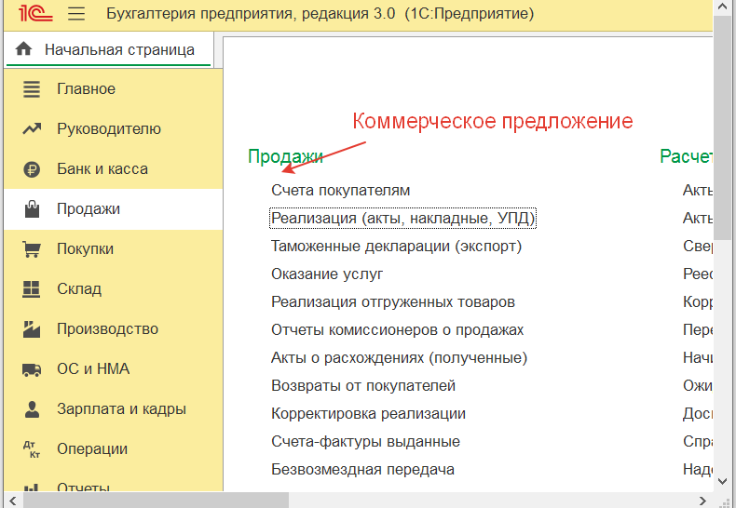
Перечень основных данных предложения (Шапка документа)
Номер Дата
Наименование проекта (строковое поле)
Текущий этап (предопределенный список для выбора)
    - Черновик
    - Не согласовано
    - Отправлен счет
    - В работе
    - Выполнено
    - Отменено
Компания (выбор из справочника контрагентов, необязательный)
Контактное лицо (если указана компания, выбор из подчиненного справочника контактов; если компания не указана – строковое поле для произвольного ввода данных)
Текст коммерческого предложения (поле html документа, возможность форматировать текст)
Условия оплаты (тестовое поле)
Условия поставки (тестовое поле)
Товары (Услуги) (табличная часть документа с возможность формировать список материалов/товаров/услуг)
Номенклатура (справочник Номенклатура)
Количество (числовое значение)
Цена (числовое значение)
Сумма (числовое значение)
Дата выполнения/поставки (дата)

Создать возможность ввести на основании счет на оплату с авто заполнением всех заполненных данных.
Создать простенький отчет для руководителя по коммерческим предложениям. Группировки: Ком.предложение, номенклатура
Фильтры: Период, менеджер, статусы, компания

Перечень печатных форм для клиента:
Простая оперативная форма коммерческого предложения (см. пример печатной формы в УТ11 – лучше просто целиком взять из УТ) 